

**Modelo conceptual** **2**

**Modelo entidad - relación (MER)** **3**

**Pasaje a tablas (MR)** **4**

**Diagrama de clases** **5**

**Integrantes** **6**

**Docente** **6**

# Modelo conceptual

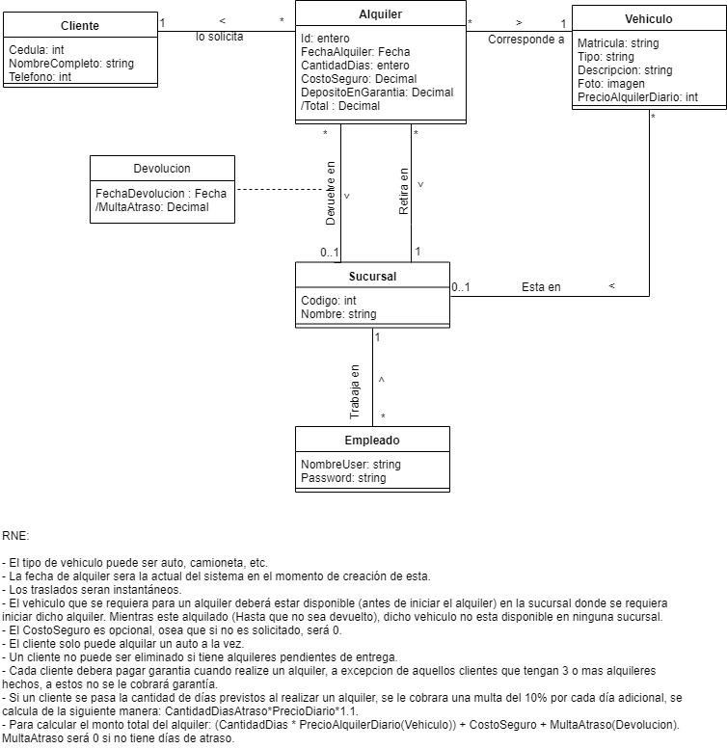

# Modelo entidad - relación (MER)

# Pasaje a tablas (MR)

Cliente(Cedula, NombreCompleto, Telefono)

Sucursal(Codigo, Nombre)

Vehiculo(Matricula, Tipo, Descripcion, PrecioAlquilerDiario)

VehiculoSucursal(VehiculoMatriculo, SucursalCodigo)

Devoluciones(AlquilerId, SucursalCodigo, FechaDevolucion, MultaAtraso)

Empleado(NombreUser, Password, SucursalCodigo)

Alquiler(Id, FechaAlquiler, CantidadDias, CostoSeguro, Total, DepositoEnGarantia, ClienteCedula, SucursalRetiraCodigo, VehiculoMatricula)

# Diagrama de clases

# Integrantes

* Nicolás Aguirre - 4.906.685-9
* Juan Andrés Ferreira - 5.182.767-5
* Facundo Mora - 5.055.212-2

# Docente

* Raúl Collazo

# Fecha de entrega

* 15/07/2019